**Descripción del problema.**

Se necesita una aplicación Mobile, para Android 2.2 en adelante, que sea distribuida por medio de un instalador .apk.

La aplicación debe presentarse como una videoteca on-line en la que se puedan consultar películas, realizando búsqueda en la base de datos de Netflix, por medio de la API:

http://netflixroulette.net/api

por actores, directores, género o título de las mismas, además de permitir al usuario agregar o listar sus favoritas, o crear listas definidas por el mismo usuario a las que agregar películas.

**Cronograma de trabajo.**

Semana 07 de agosto al 13 de agosto

* Entrega de la letra del problema
* Analisis de requerimientos
* Diseño de interfaz de usuario
* Maquetado HTML
* Funcionalidades básicas javascript y jquery mobile
  + Cambios de pagina
  + Transiciones
  + Navegacion

Semana 14 de agosto al 20 de agosto

* Funcionalidad JavaScript: búsqueda de películas (consulta a base de datos)
* Analisis de consultas y datos obtenidos del servidor de la api
* Creacion de juego de datos (listas de favoritos)
* Creacion de datos de contingencia (búsquedas y listas de favoritos)
* Funcionalidad JavaScript: agregar, listar favoritos
* Funcionalidad JavaScript: agregar pelicula a favoritos

**Diseño de interfaz.**

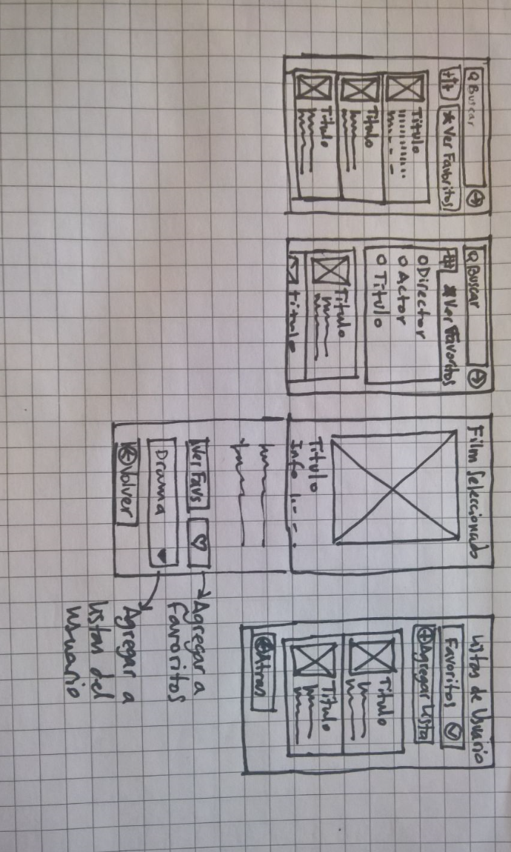

**Modelado de datos.**

Búsqueda por título:

http://netflixroulette.net/api/api.php?title=The%20Boondocks&type=plain

Búsqueda por actor:

http://netflixroulette.net/api/api.php?actor=Robert%20DeNiro&type=plain

Búsqueda por director:

http://netflixroulette.net/api/api.php?director=Quentin%20Tarantino&type=plain

**Plan de testing.**

Caso 1 – Búsqueda exitosa:

* Ingreso a la app
* Ingreso película a buscar
* Efectúo la búsqueda apretando en el botón buscar
* Debe retornar una lista de películas coincidente con la query efectuada
* Debe listar las películas con su poster, titulo, año, rating, categoría y descripción

Caso 2 – Búsqueda fallida:

* Ingreso a la app
* Ingreso película a buscar
* Efectúo la búsqueda apretando en el botón buscar
* Debe retornar un mensaje de error descriptivo de la situación

Caso 3 – Seleccionar película para ver más info.

* Ingreso a la app
* Ingreso película a buscar
* Efectúo la búsqueda apretando en el botón buscar
* Debe retornar una lista de películas coincidente con la query efectuada
* Debe listar las películas con su poster, titulo, año, rating, categoría y descripción
* Debo poder seleccionar la película por medio de click o tap sobre el elemento
* Navega a otra pagina donde se deben listar todos los datos requeridos de la película
  + Poster grande
  + Titulo
  + Año
  + Rating
  + Categoría
  + Descripción
  + Director
  + Reparto de actores
  + Tiempo de duración
* Agrega botón de agregar a favoritos
* Agrega select para agregar a otras listas

Caso 4 – Agregar película a favoritos - Exito

* Ingreso a la app
* Ingreso película a buscar
* Efectúo la búsqueda apretando en el botón buscar
* Debe retornar una lista de películas coincidente con la query efectuada
* Debe listar las películas con su poster, titulo, año, rating, categoría y descripción
* Debo poder seleccionar la película por medio de click o tap sobre el elemento
* Navega a otra página donde se deben listar todos los datos requeridos de la película
  + Poster grande
  + Titulo
  + Año
  + Rating
  + Categoría
  + Descripción
  + Director
  + Reparto de actores
  + Tiempo de duración
* Agrega botón de agregar a favoritos
* Agrega select para agregar a otras listas
* Apretando el botón de agregar a favoritos (icono de corazón) debe agregar la película a las listas de favoritos, siempre y cuando ya no esté agregada.
* Mostrará un mensaje de alerta informando que la película fue agregada exitosamente.
* Debo poder navegar a la página de favoritos y ver que la película se haya agregado exitosamente

Caso 5 – Agregar película a favoritos - Error

* Ingreso a la app
* Ingreso película a buscar
* Efectúo la búsqueda apretando en el botón buscar
* Debe retornar una lista de películas coincidente con la query efectuada
* Debe listar las películas con su poster, titulo, año, rating, categoría y descripción
* Debo poder seleccionar la película por medio de click o tap sobre el elemento
* Navega a otra pagina donde se deben listar todos los datos requeridos de la película
  + Poster grande
  + Titulo
  + Año
  + Rating
  + Categoría
  + descripción
  + Director
  + Reparto de actores
  + Tiempo de duración
* Agrega botón de agregar a favoritos
* Agrega select para agregar a otras listas
* Apretando el botón de agregar a favoritos (icono de corazón) debe mostrar alerta informando que no puede agregar.

Caso 6 – Agregar película a otra lista - Exito

* Ingreso a la app
* Ingreso película a buscar
* Efectúo la búsqueda apretando en el botón buscar
* Debe retornar una lista de películas coincidente con la query efectuada
* Debe listar las películas con su poster, titulo, año, rating, categoría y descripción
* Debo poder seleccionar la película por medio de click o tap sobre el elemento
* Navega a otra pagina donde se deben listar todos los datos requeridos de la película
  + Poster grande
  + Titulo
  + Año
  + Rating
  + Categoría
  + Descripción
  + Director
  + Reparto de actores
  + Tiempo de duración
* Agrega botón de agregar a favoritos
* Agrega select para agregar a otras listas
* Debo poder seleccionar en select la lista a la que quiero agregar la película
* Al cliquear en la lista seleccionada debe de agregar la película automáticamente.
* Mostrará un mensaje de alerta informando que la película fue agregada exitosamente.
* Debo poder navegar a la página de favoritos y ver que la película se haya agregado exitosamente

Caso 7 – Agregar película a otra lista - Error

* Ingreso a la app
* Ingreso película a buscar
* Efectúo la búsqueda apretando en el botón buscar
* Debe retornar una lista de películas coincidente con la query efectuada
* Debe listar las películas con su poster, titulo, año, rating, categoría y descripción
* Debo poder seleccionar la película por medio de click o tap sobre el elemento
* Navega a otra página donde se deben listar todos los datos requeridos de la película
  + Poster grande
  + Titulo
  + Año
  + Rating
  + Categoría
  + Descripción
  + Director
  + Reparto de actores
  + Tiempo de duración
* Agrega botón de agregar a favoritos
* Agrega select para agregar a otras listas
* Debo poder seleccionar en select la lista a la que quiero agregar la película
* Al cliquear en la lista seleccionada debe de agregar la película automáticamente.
* Mostrará un mensaje de alerta informando que la película no puede ser agregada.

Caso 8 – Navegar a pagina de listas (Favoritos) y listar películas guardadas

* Ingreso a la app
* Click en botón Ver Favoritos
* Debe cargar un select con las opciones disponibles para seleccionar y un botón para agregar nuevas listas
* Debo poder seleccionar una de las listas
* Debe listar las películas guardadas en la lista seleccionada

Caso 9 – Navegar a pagina de listas (Favoritos) y agregar nueva lista - Exito

* Ingreso a la app
* Click en botón Ver Favoritos
* Debe cargar un select con las opciones disponibles para seleccionar y un botón para agregar nuevas listas
* Puedo hacer click en el botón Agregar Lista
* Se debe desplegar un modal con el campo Nombre de lista al que puedo ingresar un nuevo nombre de lista
* Puedo guardar la lista haciendo click en Aceptar
* Deberá cerrar el modal automáticamente y listar la nueva opción en select de página de listas.

Caso 10 – Navegar a página de listas (Favoritos) y agregar nueva lista - Fallo

* Ingreso a la app
* Click en botón Ver Favoritos
* Debe cargar un select con las opciones disponibles para seleccionar y un botón para agregar nuevas listas
* Puedo hacer click en el botón Agregar Lista
* Se debe desplegar un modal con el campo Nombre de lista al que puedo ingresar un nuevo nombre de lista
* Al hacer click en Aceptar deberá mostrar un mensaje que diga que ha fallado el procedimiento

**Juego de pruebas con evidencia de testing, en web.**



1. Se realiza una busqueda sin filtros

2. Devuelve resultados para todas las posibilidades (Por actor, director y titulo del film)



3. Se muestran los filtros

4. Se selecciona un filtro



5. Se vuelve a efectuar la busqueda, esta vez buscara solo por director

(el filtro seleccionado)

6. Se selecciona un film haciendo click o tap sobre el mismo

7. Se muestra el film en una nueva pantalla con todos los datos requeridos

mas la opcion de agregar a favoritos o a otras listas



8. Se navega a la pag de listas de usuario haciendo click en el boton Ver Favoritos



9. Vuelve a la pagina de la pelicula y selecciona una de las listas a la cual se va a agregar



10. Se navega a la pag de listas de usuario y se selecciona la lista que se desea consultar

11. Tambien en la pag de listas de usuario podemos ver los Favoritos.

**Juego de pruebas con evidencia de testing, en mobil.**   
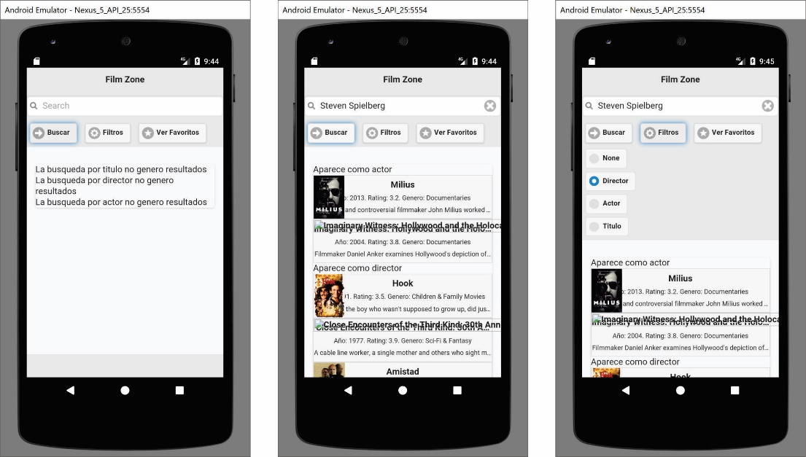

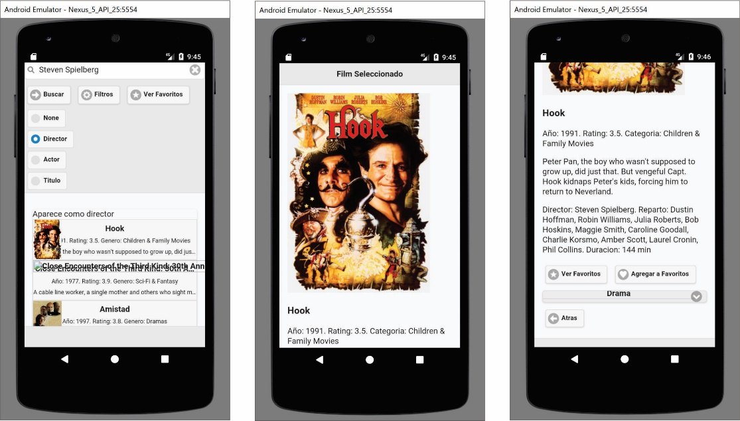

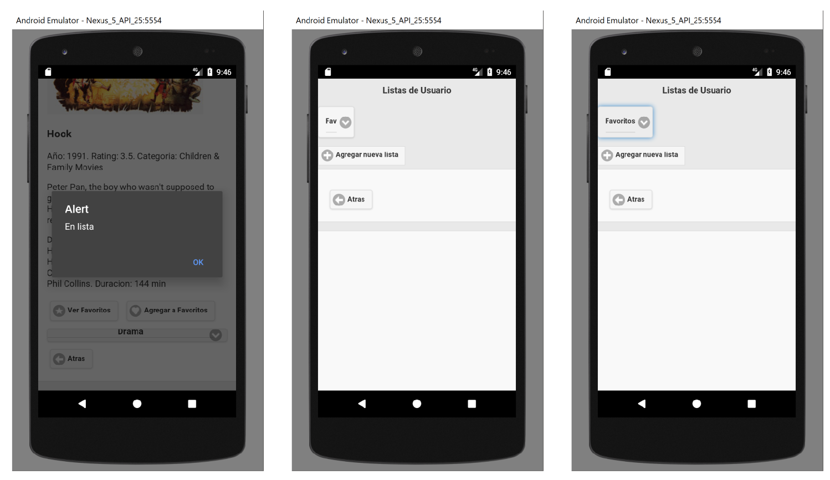

**Contingencia (datos offline para demo).**

Creación de listas, Favoritos y Drama, para uso en demo

var mis_listas = {

"Favoritos": {

"id_peli1": {

"unit": 84,

"show_id": 60032563,

"show_title": "Kill Bill: Vol. 2",

"release_year": "2004",

"rating": "3.8",

"category": "Action & Adventure",

"show_cast": "Uma Thurman, David Carradine, Michael Madsen, Daryl Hannah, Gordon Liu, Michael Parks, Perla Haney-Jardine, Helen Kim, Claire Smithies, Clark Middleton",

"director": "Quentin Tarantino",

"summary": "The Bride has three left on her rampage list: Budd, Elle Driver and Bill himself. But when she arrives at Bill's house, she's in for a surprise.",

"poster": "http://netflixroulette.net/api/posters/60032563.jpg",

"mediatype": 0,

"runtime": "137 min"

},

"id_peli2": {

"unit": 84,

"show_id": 60032563,

"show_title": "Kill Bill: Vol. 2",

"release_year": "2004",

"rating": "3.8",

"category": "Action & Adventure",

"show_cast": "Uma Thurman, David Carradine, Michael Madsen, Daryl Hannah, Gordon Liu, Michael Parks, Perla Haney-Jardine, Helen Kim, Claire Smithies, Clark Middleton",

"director": "Quentin Tarantino",

"summary": "The Bride has three left on her rampage list: Budd, Elle Driver and Bill himself. But when she arrives at Bill's house, she's in for a surprise.",

"poster": "http://netflixroulette.net/api/posters/60032563.jpg",

"mediatype": 0,

"runtime": "137 min"

}

},

"Drama": {

"id_peli3": {

"unit": 84,

"show_id": 60032563,

"show_title": "Kill Bill: Vol. 2",

"release_year": "2004",

"rating": "3.8",

"category": "Action & Adventure",

"show_cast": "Uma Thurman, David Carradine, Michael Madsen, Daryl Hannah, Gordon Liu, Michael Parks, Perla Haney-Jardine, Helen Kim, Claire Smithies, Clark Middleton",

"director": "Quentin Tarantino",

"summary": "The Bride has three left on her rampage list: Budd, Elle Driver and Bill himself. But when she arrives at Bill's house, she's in for a surprise.",

"poster": "http://netflixroulette.net/api/posters/60032563.jpg",

"mediatype": 0,

"runtime": "137 min"

}

}

};

localStorage.setItem("mis_listas", JSON.stringify(mis_listas));

var mis_listas = JSON.parse(localStorage.getItem("mis_listas"));